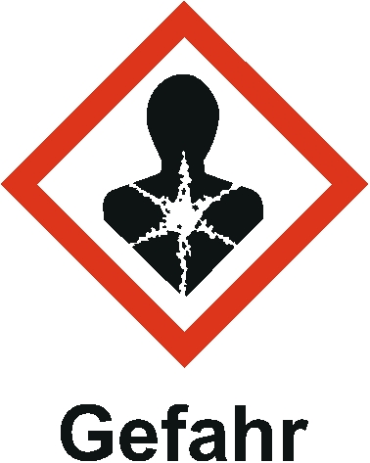
2013-04-08
Nummer:
uw-c002-2
Datum:

Gefahrstoffbezeichnung
Acrylamid-Bis Fertiglösung 40% (37,5:1)
enthält Acrylamid und N, N‘-Methylen-Bisacrylamid

fast farblos
Farbe:
flüssig
Form:
BETRIEBSANWEISUNG
gem. § 14 GefStoffV
Georg-August-Universität Göttingen
Arbeitsbereich:
Fakultät für Chemie
Arbeitsplatz/Tätigkeit:
Labor
Bearbeiter/in:
F. Kost
Gefahren für Mensch und Umwelt
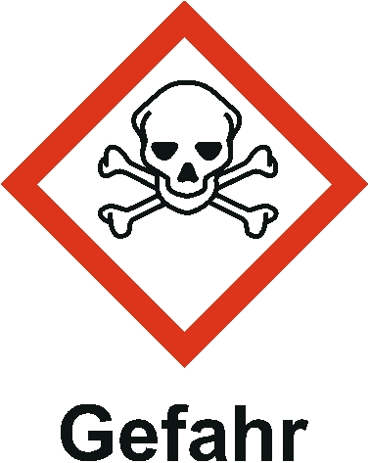
Schutzmaßnahmen und Verhaltensregeln
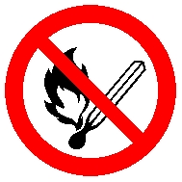

1 von 2
Seite:

Transport: Gefäße geschlossen halten. Chemikalie nur im Originalbehälter bzw. zugelassenen Behälter transportieren und beim Transport von zerbrechlichen Gefäßen geeignete Überbehälter benutzen.
kein AGW; Acrylamid TRGS 910 Akzeptanzrisiko 0,07 mg/m3

H350 Kann Krebs erzeugen.
H340 Kann genetische Defekte verursachen.
H361f Kann vermutlich die Fruchtbarkeit beeinträchtigen.
H301 Giftig bei Verschlucken.
H372 Schädigt die Organe bei längerer oder wiederholter Exposition.
H332 Gesundheitsschädlich bei Einatmen.
H312 Gesundheitsschädlich bei Hautkontakt.
H319 Verursacht schwere Augenreizung.
H315 Verursacht Hautreizungen.
H317 Kann allergische Hautreaktionen verursachen.

Entstehung nitroser Gase möglich. Gefährliche Reaktionen mit brennbaren Stoffen (Explosionsgefahr!), Aluminium, Ammoniumverb., Cyaniden, Hydrazin und -Derivaten, ungesättigten Kohlenwasserstoffen, Ethylenoxid

WGK 3: stark wassergefährdend
Technische Schutzmaßnahmen und Verhaltensregeln
Arbeitsstätte: Gefäße nicht offen stehen lassen.
Unter dem Laborabzug arbeiten oder örtliche Absaugung im Arbeitsprozess benutzen.

Ab-/Umfüllen: Nur in gekennzeichnete Gefäße umfüllen. Die Umfüllgeräte sind nach Benutzung sachgerecht zu reinigen.
Lagerung: Gefäße nicht in Arbeitsräumen, Durchgängen oder Durchfahrten, Treppenräumen, Gebäude- oder Stockwerksfluren lagern. Gefäße bruchsicher, dicht geschlossen, an einem kühlen, trockenen und gut gelüfteten Ort lagern. Getrennt lagern von: siehe Gefahren für die Umwelt. Entfernt lagern von brennbaren Stoffen, Zünd- und Wärmequellen
Organisatorische Schutzmaßnahmen
Arbeitsmedizinische Vorsorge:
- Nach ArbMedVV bei Überschreitung des AGW und bei Gefahr von direktem Hautkontakt durchführen.
Informationen zu Lagermenge und Lagerort beachten:
- Nicht mehr als den Tagesbedarf und getrennt von anderen Gefahrstoffen am Arbeitsplatz aufbewahren.
Aufbewahrung persönlicher Schutzausrüstung:
- Schutz- bzw. Arbeitskleidung nicht mit Straßenkleidung zusammen aufbewahren

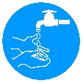

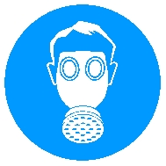

Verhalten im Gefahrfall
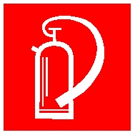
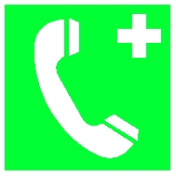
Erste Hilfe

Sachgerechte Entsorgung
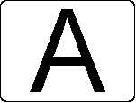
2 von 2
Seite:
Unterschrift(en)
Verantwortl.:

Persönliche Schutzmaßnahmen und Verhaltensregeln
Hautschutz: Für alle unbedeckten Körperteile: vor dem Umgang wasserlösliches Hautschutzpräparat (nicht fettende Hautschutzcreme), nach dem Umgang Gel oder Paste zur Reinigung, nach der Reinigung mäßig fette Creme zur Pflege benutzen.
Handschutz: Schutzhandschuhe nach DIN EN 374 benutzen. Bei Voll- und Spritzkontakt aus Nitrilkautschuk, Schichtstärke 0,11 mm, Durchbruchzeit > 480 min. Angaben des Handschuhherstellers zu Durchlässigkeiten und Durchbruchzeiten und die besonderen Bedingungen am Arbeitsplatz beachten
Atemschutz: Filtergerät mit Partikelfilter A-(P3), oder Kombinationsfilter ABEK, verwenden bei Auftreten von Dämpfen/Aerosolen.
Augenschutz: Schutzbrille nach DIN EN 166 mit Codezahl 3 benutzen.
Hygienische Schutzmaßnahmen und Verhaltensregeln
Während des Umgangs keine Nahrungs- und Genussmittel zu sich nehmen. Keine Nahrungsmittel und Getränke im Arbeits- und Lagerraum aufbewahren. Nach Beendigung der Arbeit und vor den Pausen Hände gründlich reinigen und pflegen (siehe Hautschutz)
Maßnahmen zur Brandbekämpfung
Nicht brennbar. Durch Umgebungsbrand Entstehung gefährlicher Brandgase oder Dämpfe wie Stickoxide und Kohlenmonoxid möglich.

Maßnahmen nach unbeabsichtigter Freisetzung
Mit saugfähigem, nicht brennbarem Material aufnehmen und in einem beständigen, verschließbaren, gekennzeichneten Gefäß sammeln und sachgerecht entsorgen. Räume gut lüften.
Nicht in Erdreich, Gewässer oder Kanalisation gelangen lassen
Wichtige Rufnummern:
Feuerwehr: 112 D-Arzt:
Rettungsleitstelle: 112 Ersthelfer: siehe Aushang Verbandskasten
Nach Hautkontakt: Betroffene Stellen sofort mit viel Wasser reinigen und pflegen (siehe Hautschutz). Bei Hautreizung Arzt aufsuchen.
Nach Augenkontakt: Unter fließendem Wasser oder mit fertigen Lösungen bei weit geöffnetem Lidspalt mehrere Minuten (15 min) spülen. Bei anhaltendem Reizzustand oder Entzündung Facharzt aufsuchen.
Nach Verschlucken: Wasser trinken lassen (maximal zwei Trinkgläser). Arzt hinzuziehen.
Nach Einatmen: Frischluft einatmen lassen. Atemwege freihalten. Bei Unwohlsein Arzt aufsuchen.
Nach Kleidungskontakt: Verunreinigte Kleidung wechseln. Vor Wiederverwendung gründlich reinigen.
Hinweise für den Arzt: Sicherheitsdatenblatt bzw. Betriebsanweisung beachten.
Hinweise für Ersthelfer: Auf Selbstschutz achten
Die Richtlinie zur Entsorgung von Abfällen des jeweiligen Instituts beachten.
Abfälle/Reste in einem beständigen, verschließbaren, gekennzeichneten Gefäß sammeln. In Gängen und Flucht- und Rettungswegen dürfen keine Abfälle oder sonstigen Gegenstände abgestellt werden.
Nicht in Ausguss oder Mülltonne schütten! Als Sondermüll entsorgen. Für die Entsorgung von Restmengen ist das Zentrale Sammellager zuständig, Tel.: 33124.

